“

我们顺着小路前行

他正为自己开辟新径

充满迷惑 充满新奇 充满欢乐

我们的明天充满未知

他却今朝有酒今朝醉

每一分钟都活得那么充实

他到底来自何方

触碰了我们的心然后销声匿迹

他要去向何方

让我们找寻

在炽热的太阳下

他是一片绿荫

在荒芜的沙漠里

他是一抹绿洲

破碎的心

由他为你填补

恐惧着，我们都泥足于井底

无畏着，他畅游于海天之际

毫不犹豫扑向汹涌的潮汐

他独身漫步云端

他是我们最亲密的朋友

他将去向何方

让我们追寻

”

当空灵的歌声响彻在清幽的山谷，盘山路上的那辆红色小车也载着法兰、莱具、消音器（也叫臭屁王）三人开启了寻找好基友兰彻的旅途。这曲歌词文雅得像一首艺术的小诗，《像风一样自由》，是《三傻》电影中的插曲，也是《三傻》导演为兰彻的饰演者阿米尔.汗写的葬歌。这首小诗不仅悦人耳目，也是奏响整篇《三傻》故事乐章主旋律的“五线谱”。当我的心观赏完电影，再试着去聆听一下，我的耳朵告诉我：“嘿，傻瓜，歌声不都告诉你所有了么”。是啊，难道不是吗？同样艺术性地表达在印度电影中总是频繁出现，而小时候往往最让我感到烦的，就是印度电影总是在电影高潮的时候来一段载歌载舞的表演。但是，这又似乎是印度最坚持的电影表演风格之一，小时候觉得有点奇葩，大点儿了感觉就是独特，现在竟然会觉得还挺好的。好的印度电影绝对算的上是“艺术的荟萃”——泰戈尔式的诗作歌词，善于捕捉人心的旋律，艺术性地合作出的空灵的歌曲唱出电影的心声。歌曲、舞蹈、电影多门艺术相映成趣，一部好的《三傻》具有神奇的艺术性与感染力，这样的作品，具有鼓舞人心，甚至改变世界的力量。《三傻》就是这样。如此说来，这又算不算“坚持就是胜利”呢？

《三傻》中，病毒校长在同学们开学时发表坚持多年的陈词滥调《竞争论》，最后不忘掏出太空笔大谈特谈一番，正在自我陶醉之际没想到兰彻会提问“铅笔取代造价百万太空笔”，这一下飞在空中的“权威”一不小心被难倒在地。不同的人，想法不同，眼中看到的世界就是截然不同的另一副模样。同样的，教授在课堂上提问“机械”的概念，兰彻的“上上下下”言论令教授火冒三丈，但是消音器说的一连串废话，却令教授笑逐颜开地说出“wonderful”，联系一下，实际，其实，考试中的很多题，不也是这样吗？明明很多问题同样有很多不同的答案，可是一路走来，我们接触最多的就是答案往往只有一种的尴尬局面。兰彻同样特例独行的还有就是，他在校园里随处洗澡，这个设定就让我忍俊不禁了。

《三傻》安排了乔伊一角，乔伊与兰彻很相似，同样充满对机械学习的热爱。导演这样做的原因可能有很多，或许是想隐喻兰彻这样的喜欢动手学习、善于思考的同学们其实很多，这里我就不猜测了。讽刺的是，当年乔伊手中拿着的、病毒校长称其为“无聊的飞机”的物件，正是如今大热的无人机。不被理解的乔伊背着吉他唱着《give me some sunshine》,简直好听到爆。当然《三傻》中的一系列歌曲，都既应景又好听，至少我是这样认为的。这里贴一下歌单吧，学姐喜欢可以继续听。

**网易云音乐搜索歌单“三傻大闹宝莱坞插曲大全”，即可找到。**

但是，谁能想到，无人机试飞之后，看到的第一件令人震撼的影像竟是乔伊自缢的画面呢？

作为正走在教育之路上的学姐，之所以让我们看这部《三傻》，

或许是最想让我们也体会到教育方面的触及到我们内心深处的东西吧。但是《三傻》的主题感觉永远是说不清、道不明的，可能 “一千个观众心中真的有一千个哈姆雷特”，《三傻》中对于友情、亲情、爱情、师生情等都是面面俱到的。就像一个人的人生一样，是很复杂的，只看一个角度的话，或多或少都是片面的。作为一个普通的观影者，我看的到兰彻、法兰、莱具的友情铁三角，看的到法兰一家的职业隔阂，看得到莱具一家友情饮水饱的多重磨难，看得到兰彻一人吃饱、全家不饿的自由坦荡，看得到兰彻与琵雅的互诉衷肠，看得到法兰最终坚持爱好的勇气，看得到莱具打破恐惧、战胜病魔的不易，看得到兰彻为了兄弟一往无前的义气，看得到法兰与莱具为了兄弟大闹琵雅婚礼抢婚的义气，看得到琵雅最终为爱放弃一切的勇气，看得到病毒的泪水。。。。。。看得到的实在是太多了，但是最令人印象深刻的，是贯穿整部电影的那句宛如魔法咒语的话：“aal izz well（一切顺利）”。正如兰彻说的，“我们的心很容易动摇，要学会哄她”，这是真理。

但是我们看到的《三傻》又何止是这样呢？举个小例子，有句台词是这样的，“在我们国家，送pizza都要半个小时，何况救护车呢？”，有点针砭时弊的意思，但是同样的故事，讲的人不同，讲的方式不一样，效果就是不一样。电影中表现出来，人们笑着笑着就流出了眼泪，却让人们在脑海中将台词记了很久，用心反复咀嚼了几遍，这样的艺术的教育就是不一样，像清风拂山岗，但在心里却重若千钧，很有力度。

有意思的，其实是电影和人，饰演兰彻的主角阿米尔.汗，也是《地球上的星星》和《摔跤吧！爸爸》的主演。《三傻》和《地球上的星星》关注教育问题，《摔跤吧！爸爸》直指性别歧视。《地球上的星星》很久以前看过，《摔跤吧！爸爸》是昨天刚看的。不得不说，印度电影在保证电影质量的基础上，时长真的是很良心。看完感觉很完整、很饱满。

听说《我滴个神啊》是抨击宗教问题的，不过我还没有看过。暂时先不讨论。但是像这样靠着自己的力量、凭借自己所从事的艺术性的职业友善地改变着印度、改变着这个世界，的确是十分的了不起。

不知道学姐看过《摔跤吧！爸爸》了没有 ，在此附上高清无删减链接。莫名感觉自己胸前的红领巾儿更鲜艳了呢！

**链接: http://pan.baidu.com/s/1hs5jK92 密码: shyf**

再联系一下自己吧，人家三傻大闹了宝莱坞，我和两个舍友也组了个三傻，从5月16日到5月23日，从太原到南京到苏州到杭州再到太原，抛下一切，这次“下江南”，除了欣赏美景，找寻美食，还感觉女同学们都穿的很凉快，没有中暑的风险。嗯，这我就放心了。当然怎么少得了放飞自我？自从加入校机器人团队，一路走来有舍有得，很感激团队给予我的。但自从自己获奖之后，感觉老是沉淀不下自己了。很感谢“三个一”工程与学姐，是我的良师益友，在这里我是怀着谦卑的姿态虚心学习，帮助很大。不知道还能走多远，坚持多久，那就不想了，很感恩。

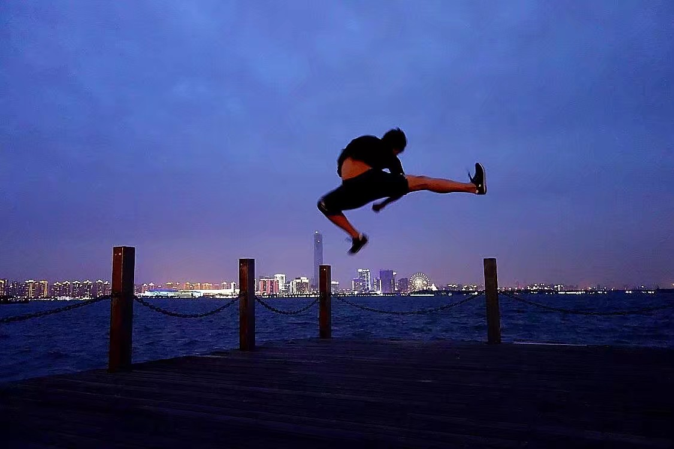

说实话，我只有在跳起的时候，感觉才与兰彻一样，是像风一样自由的。